**คู่มือการใช้งาน**

**Pattani Smart Kids**

**Health Promotion Plan**

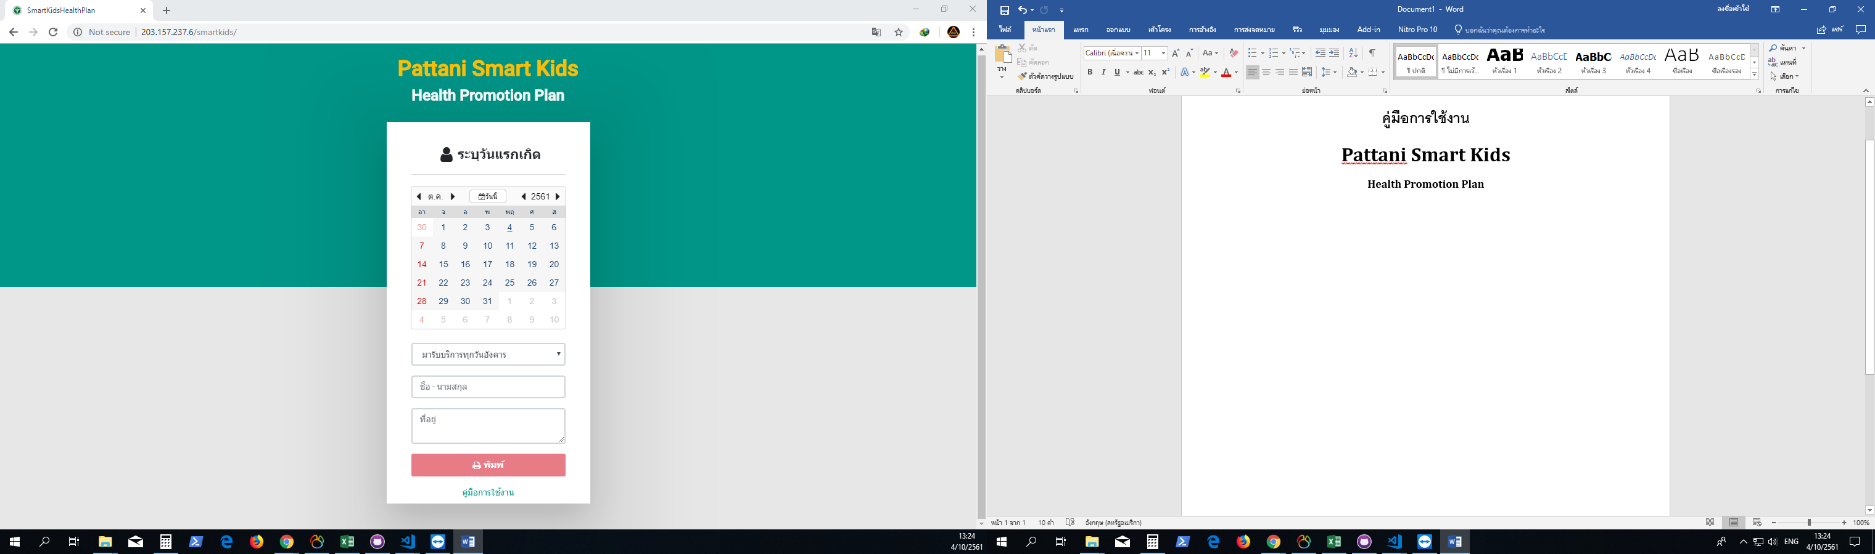

3

2

1

1. เลือกวันที่ วันแรกเกิดที่ต้องการ
2. เลือกวันมารับบริการ
3. ระบุชื่อและที่อยู่หรือไม่ระบุก็ได้
4. ถ้าต้องการดูรายรายละเอียดให้เลื่อน scroll bar ทางขวามือลง

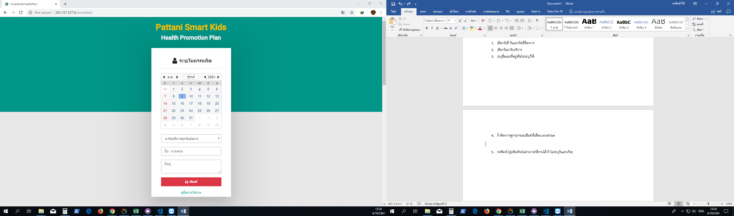

4

**4.1** จะพบกับรายละเอียดดังรูปข้างล่างนี้

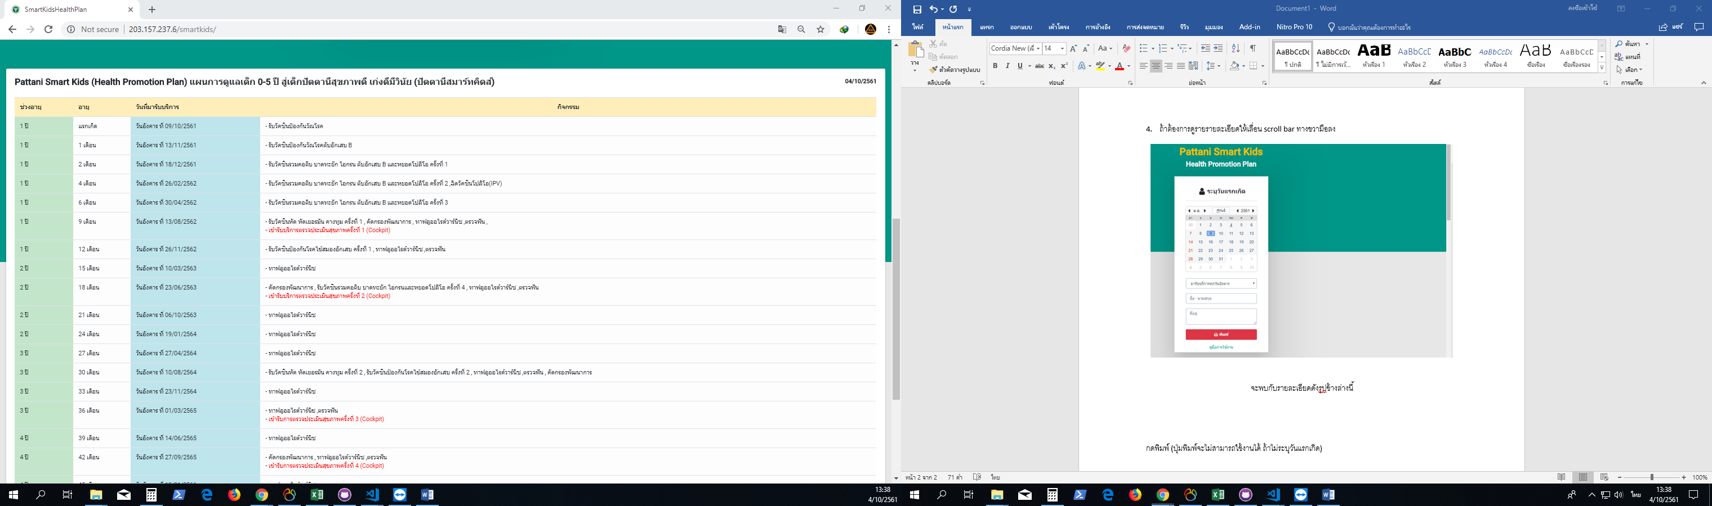

1. กดปุ่มพิมพ์ (ปุ่มพิมพ์จะไม่สามารถใช้งานได้ ถ้าไม่ระบุวันแรกเกิด)

